**今日动态**

**第六周 3月17日 星期一 晴**

1. **晨间来园**

出勤：今日来园23人。常祁安、左晨昕、徐一凯、严子沐一来到幼儿园就主动地和老师打招呼。

1. **区域游戏**

|  |  |  |
| --- | --- | --- |
| **IMG_20250317_083731** | **IMG_20250317_083722** | **IMG_20250317_083706** |
| 魏璟炎、莫梓涵、陈望舒在娃娃家进行游戏。 | 李舒扬、王天乐、周容安、吴梓溪、吴玥兮在美工区游戏。 | 王耀泽、卢欣悦在地面建构进行游戏。 |
| IMG_20250317_083748 | IMG_20250317_083739 | IMG_20250317_084526 |
| 王劲霖、杨承明在益智区游戏。 | 程子杰、鲍伽一在科探区进行游戏。 | 程墨彤、王芷柠、范宥泽在益智区进行游戏。 |

1. **集体活动**

今天我们的集体活动是社会《保护我自己》小班的幼儿们面临更多的外出和与陌生人交往的机会，因此，培养幼儿的自我保护意识显得尤为重要。本次集体活动将通过角色扮演、故事讲述等形式，让幼儿了解基本的自我保护知识，学会在遇到陌生人或危险情况时如何保护自己，提高幼儿的安全意识和自我保护能力。

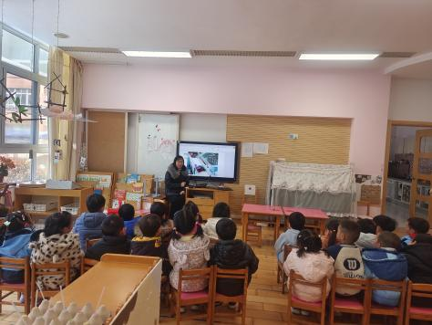

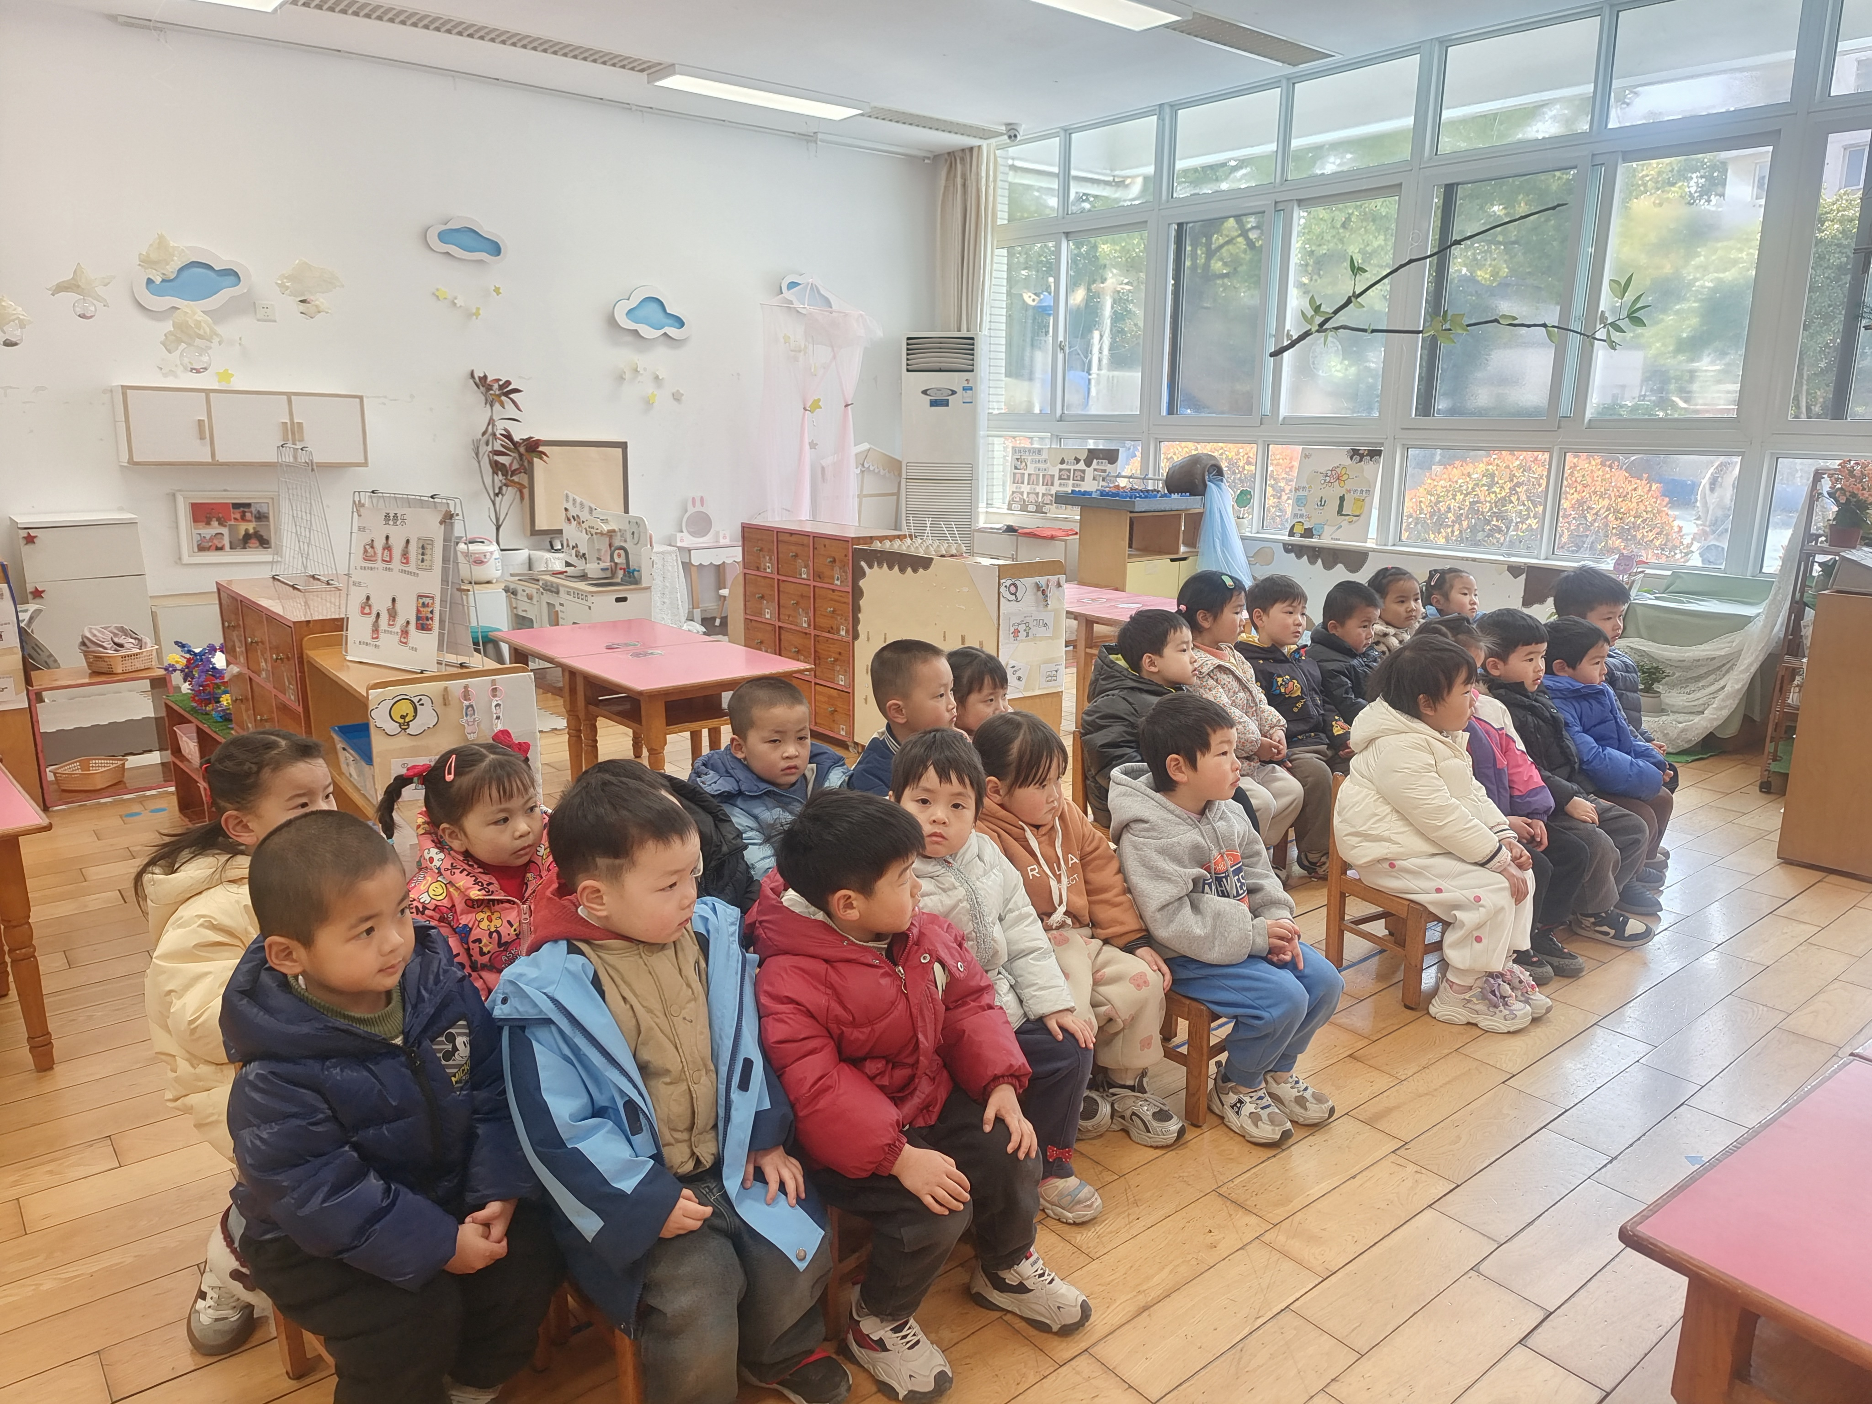

杨承明、莫梓涵、程子杰、徐一凯、严子沐、王芷柠、郑宇涵、王天乐、卢欣悦、吴梓溪、陈望舒、王耀泽、潘言恩、程墨彤、左晨昕、李舒扬、魏璟炎、王劲霖、常祁安了解基本的安全常识，知道在活动中如何保护自己。

吴玥兮、鲍伽一、周容安在提醒下不做危险的事情。

1. **温馨提示**

随着季节的更迭，我们从寒冷的冬季逐渐过渡到温暖的春季。在这个时期，气温逐渐回暖，万物复苏，但同时也是疾病易发的季节。为了确保孩子们的健康，以下是一些冬季换春季的温馨提示：

首先，随着气温的上升，孩子们的衣物也需要逐渐减少。但请家长们注意，不要一下子减去太多，以免孩子着凉。可以逐层递减，让孩子逐渐适应气温的变化。

其次，春季是细菌、病毒滋生的季节，孩子们容易感染呼吸道疾病。因此，请家长们注意孩子的个人卫生，勤洗手、勤洗澡、勤换衣物，保持身体清洁。同时，尽量避免带孩子去人多拥挤的地方，减少感染的机会。

另外，春季也是孩子们生长发育的好时期。请家长们注意孩子的饮食均衡，多吃蔬菜、水果，少吃油腻、辛辣、生冷的食物。还可以适当补充一些富含维生素和矿物质的食物，帮助孩子增强免疫力。